Карту «Москвёнок» школьники округа могут использовать в качестве единого читательского билета
13.12.2022
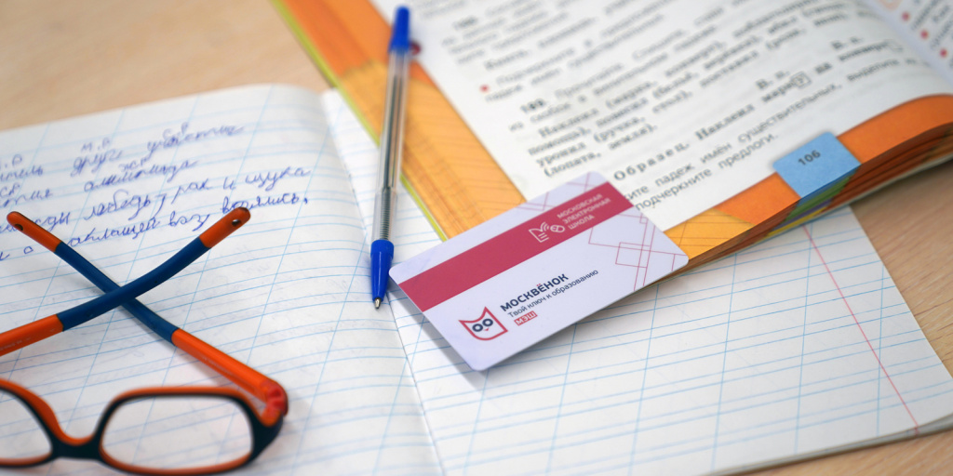
Электронный идентификатор «Москвёнок» теперь можно использовать в качестве единого читательского билета (ЕЧБ). Об этом сообщается на официальном сайте мэра и Правительства Москвы.
«Москвёнок» - один из ключевых электронных сервисов «Московской электронной школы». Его возможностями сегодня пользуются более 1,1 млн. школьников, более 1,1 млн. родителей дошкольников и около 200 тыс. учителей и работников образовательных организаций. С новой возможностью «Москвёнок» станет еще более удобным: дети смогут брать книги в любой городской читальне и не носить с собой единый читательский билет. А благодаря интеграции библиотечной информационной системы с «МЭШ» родители будут получать уведомления о посещении библиотеки», - приводятся в сообщении слова заместителя руководителя департамента информационных технологий Москвы Марины Тавадзе.
Чтобы связать карту «Москвёнок» с профилем читателя, достаточно прийти в любую городскую библиотеку, предъявить сотруднику единый читательский билет и идентификатор. Специалист свяжет его с профилем читателя, отсканировав штрихкод, или, в случае с идентификаторами в виде браслета, брелока или часов, с помощью RFID-считывателя.
Информация о пользователе сразу попадет в библиотечную информационную систему, после этого приносить читательский билет будет не обязательно.
«Мы продолжаем развивать полезный функционал для удобства наших самых важных пользователей-школьников. Теперь ребята смогут использовать привычную карту-ключ от школы для доступа к фондам всех городских библиотек. В дальнейшем мы расширим спектр городских услуг, доступных по единой электронной карте», - заключил руководитель проекта «Москвенок» Евгений Симановский.
Фото: Е. Самарина. Пресс-служба мэра и Правительства Москвы

Адрес страницы: http://szao.mos.ru/presscenter/news/detail/11285538.html
Префектура Северо-Западного административного округа города Москвы

